密封报价单
项目名称： 浙江水利水电学院空调采购项目
供应商名称（公章）：
法定代表人或授权委托人（签字或盖章）：
日期：2021年 月 日
预算：58000.00元
序号 | 采购内容 | 型号 | 推荐品牌 | 数量 | 预算单价（元） | 报价单价（元） | 报价总价  （元） | 质保期 | 图片款
1 | 5P变频2级柜机 | KFR-120LW/BpR3ZAPC3(B2) | 奥克斯 | 3 | 10000 |  |  | 三年 | 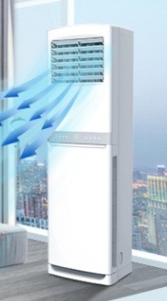
2 | 3P变频1级柜机 | KFR-72LW/BpR3TA01(B1) | 奥克斯 | 4 | 7000 |  |  | 三年 | 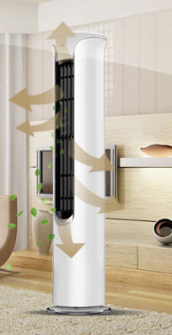

注：
1、本报价包含完成本项目所需的税费、运输、装卸、安装、调试、检验、质保期内的售后服务等全部费用，中标供应商不得向采购方要求超出本次报价以外的其他任何费。
- 投标单位必须是政府采购网上超市供货商。
- 投标单位所投商品品牌、型号需与询价单保持一致，否则按无效标处理。
- 请于2021年11月26日15:00前密封报价到浙江水利水电学院实验室设备处（采购中心）B1219，（杭州市下沙学林街583号） 联系人：王老师 电话：0571-86929225 手机联系方式：13675828362 传真:0571-86929225
- 交货时间为2021年12月5日之前 。
- 服务：送货上门。必须安装到甲方指定位置。

